Проект
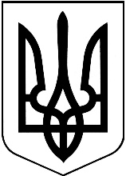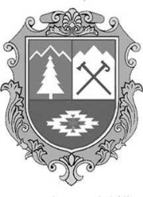

УКРАЇНА
Косівська районна рада
сьоме скликання
двадцять четверта сесія

РІШЕННЯ

від 5 березня 2020 року №____ -24\2020
м.Косів

Про звернення районної ради щодо продажу землі

Керуючись статтею 43 Закону України “Про місцеве самоврядування в Україні”, районна рада

вирішила:

1. Схвалити звернення районної ради до Верховної Ради України, Президента України (додається).
2. Рішення районної ради надіслати Голові Верховної Ради України Д.О. Разумкову, Президенту України В.О. Зеленському.
3. Контроль за виконанням рішення покласти на заступника голови районної ради Володимира Петричука та постійну комісію районної ради з питань охорони навколишнього середовища та природокористування (Ю.Коваль).

Голова районної ради Павло Ванджурак

Голові Верховної Ради України
Д.О.Разумкову

Президенту України
В.О. Зеленському

Верховна Рада України розглядатиме більше 4 тисяч поправок до Закону про розпродаж української землі. Косівська районна рада вважає, що приймати його навіть в запропонованому вигляді не можна. Адже в ньому є позиції, які несумісні з існуванням незалежної України:
- це продаж 72% території української землі;
- продаж землі іноземним банкам та установам;
- скасування заборони на продаж особливо цінних земель, лісових угідь;
- відсутність контролю держави за використанням сільськогосподарської землі, її чорноземами.
Вважаємо, що ринок землі відкриватиметься не в інтересах малих і середніх фермерів. Визначений ліміт в 10 000 га – надмірний для них, адже середній розмір земельної ділянки фермерського господарства в Україна становить 87 га. Тому це розрахунок на агрохолдинги, які володіють фінансовим ресурсом і сконцентрують в своїх руках більшість української землі, встановивши, як це зараз маємо в промисловості, монопольне становище.
Ані думка більшості населення країни, акції, мітинги протесту, ні фракції парламенту, які не схвалюють запуск ринку землі, не зупиняють владу, бо продавати українську землю – це головна вимога МВФ для виділення нового кредитного траншу.
Ми звертаємося до народних депутатів України, не голосувати за цей Закон, а Президенту України, якщо він буде прийнятий у другому читанні – накласти вето і не допустити розпродаж нашого національного багатства – української землі.

Прийнято на XXIV сесії Косівської районної ради
05 березня 2020 року

